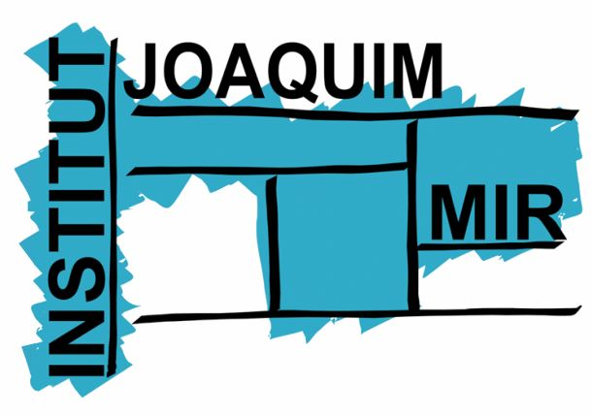
Borsa de treball

Autor: Xenia Pardo Ullod
Cicle: Daw2
Any: 2021/22

INDEX

Segona Fase del Projecta FC
Anàlisi i disseny de funcionalitats
Disseny d'interfície d'usuari/a
Implementació del model de dades
Planificació de tasques i estimació de la seva durada
Planificació i anàlisis

Segona Fase del Projecta FCT
1. Anàlisi i disseny de funcionalitats: Diagrames UML (seqüència i casos d'ús)

Seqüencia
Alumne
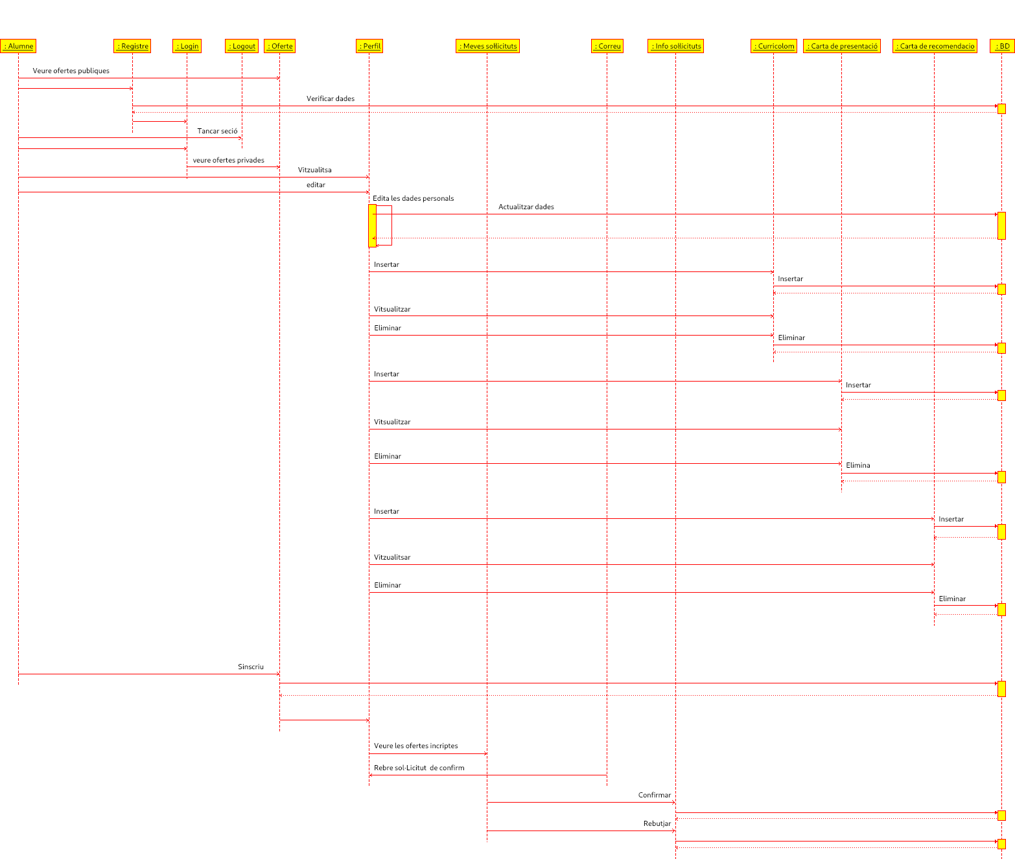

Empresa
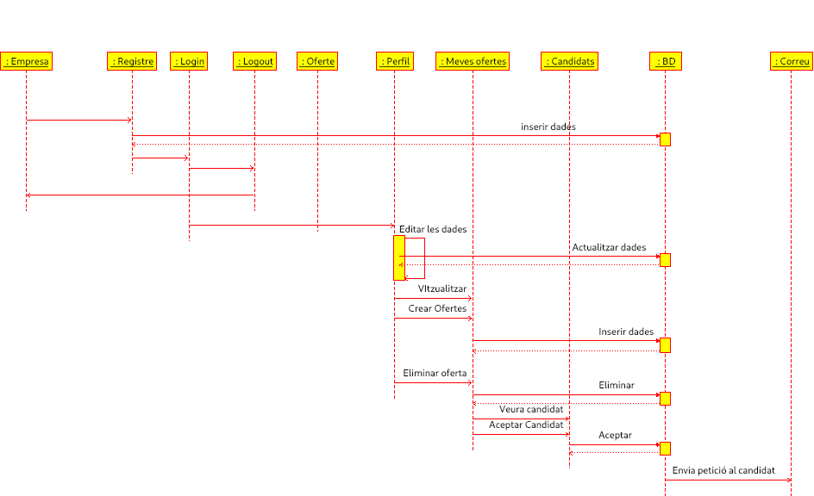

Cas D’us
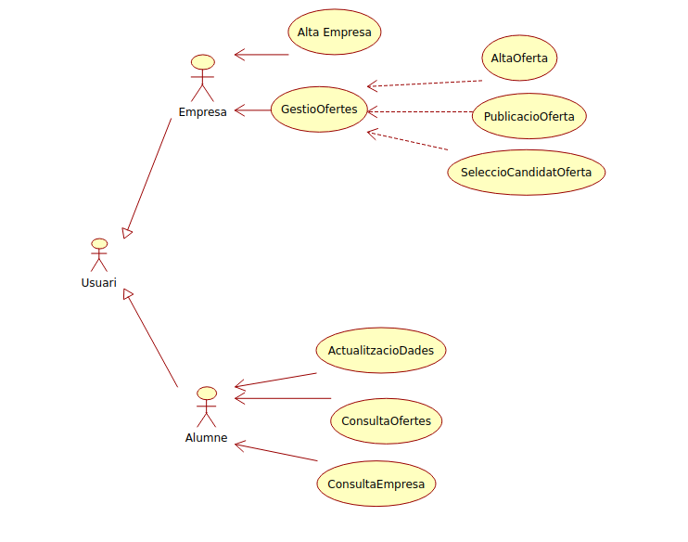

2. Disseny d'interfície d'usuari/a. Wireframes, guia d'estils i mapa de navegació.

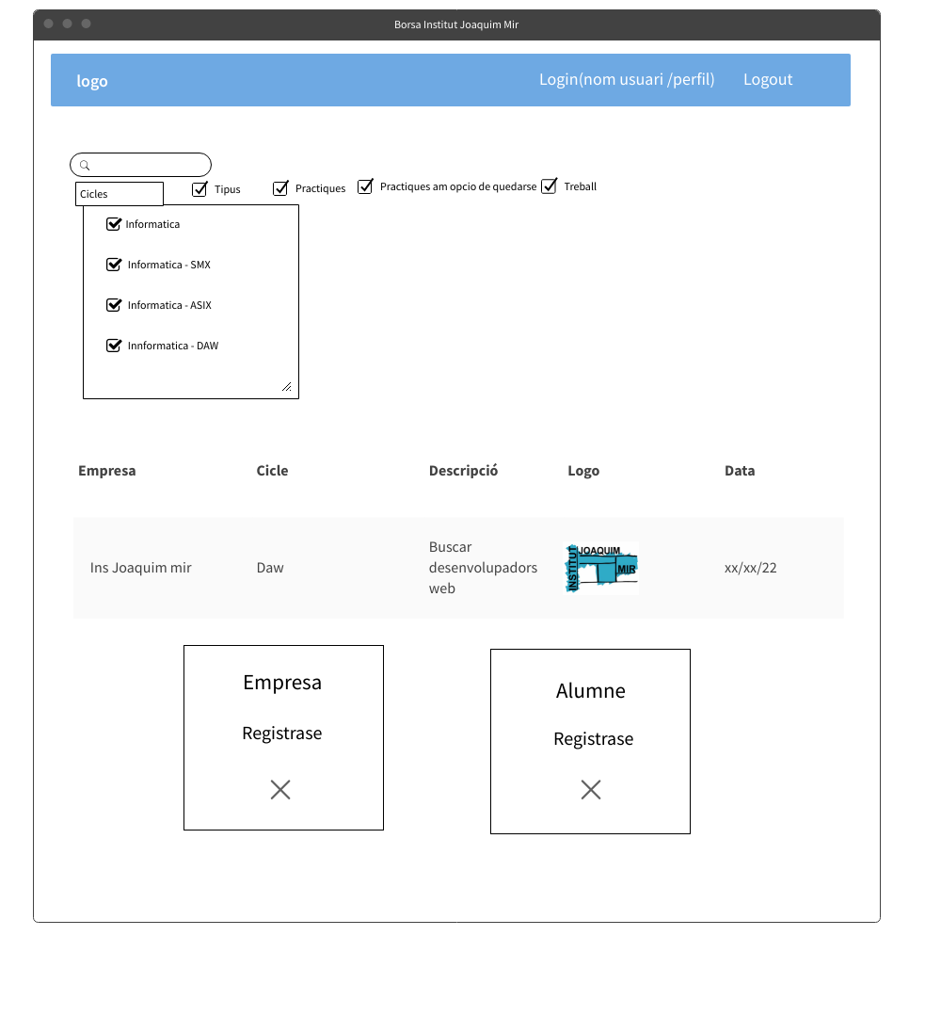

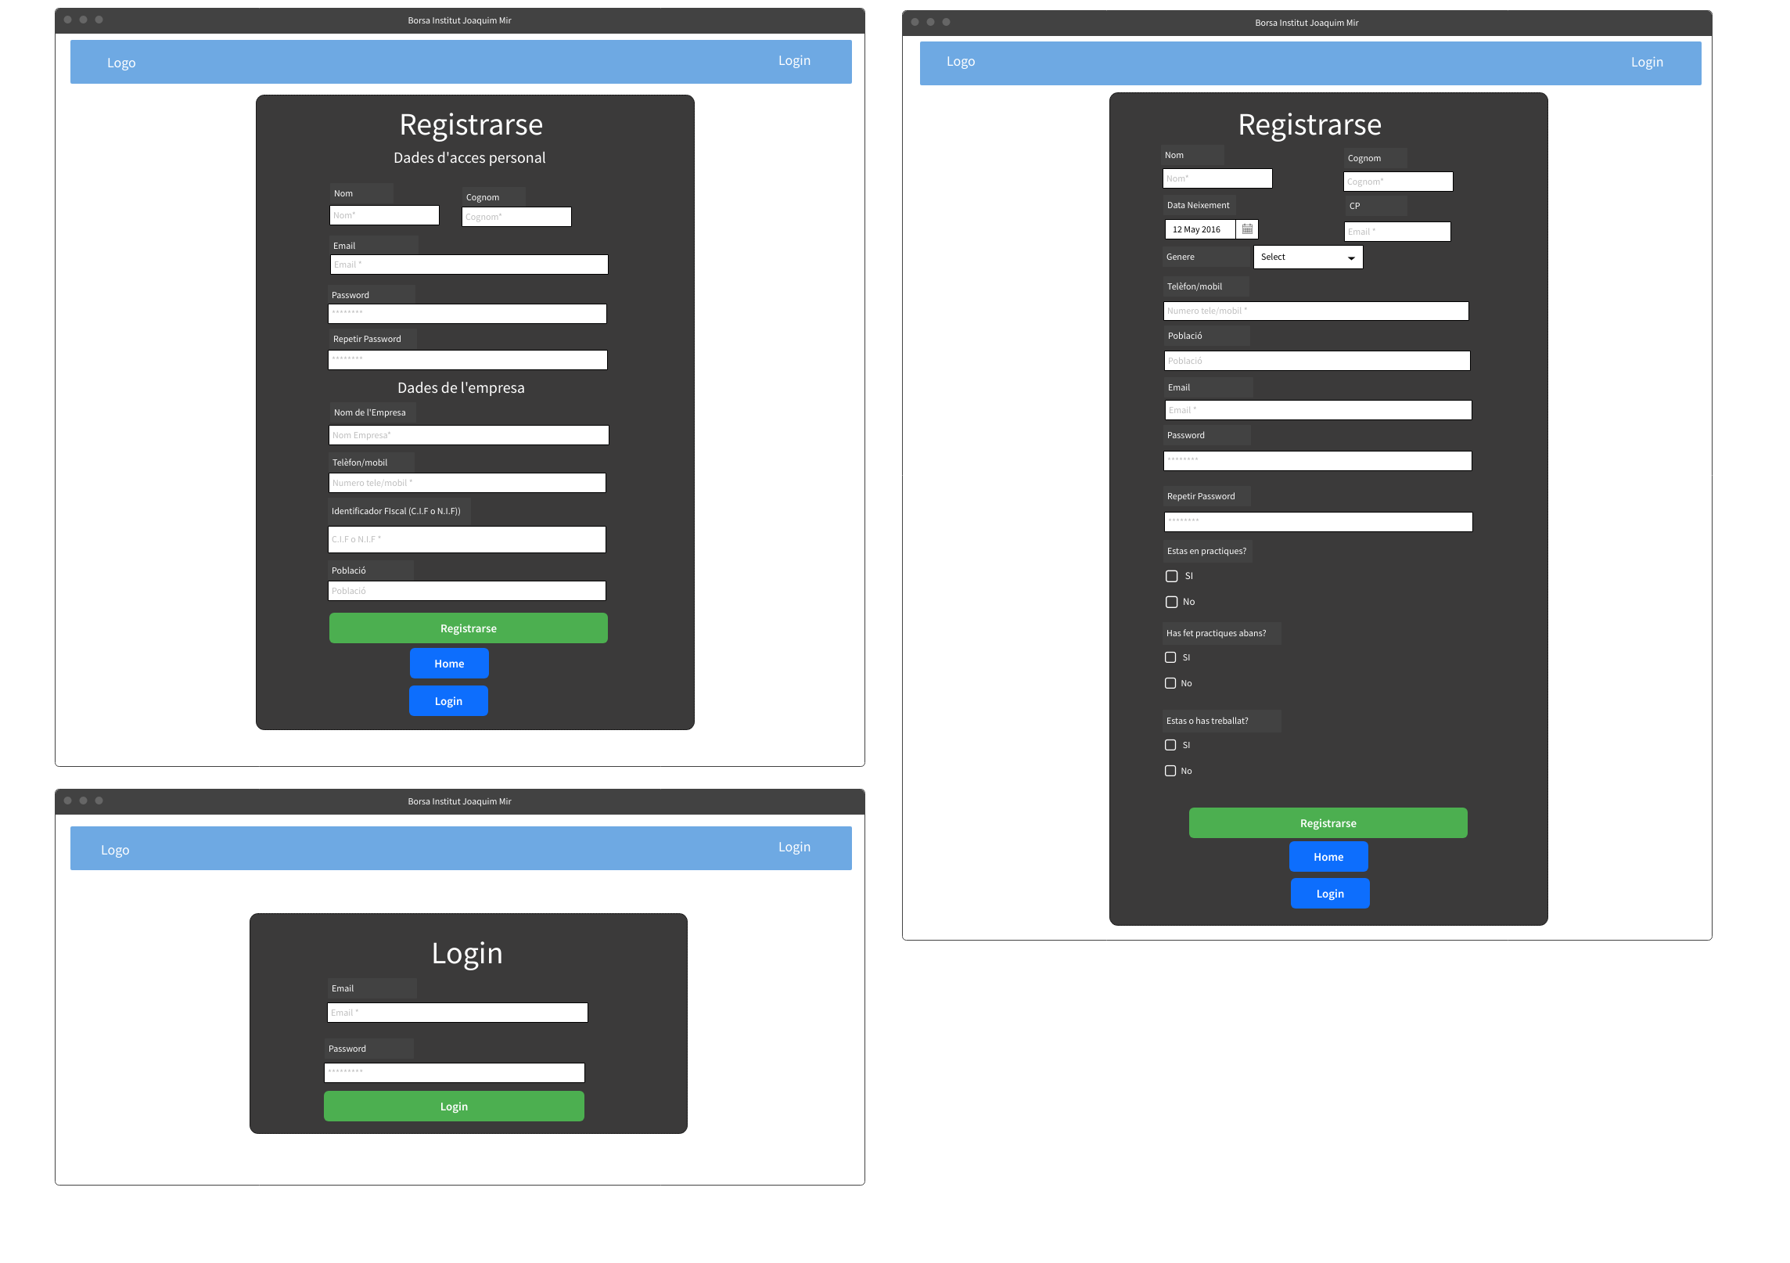

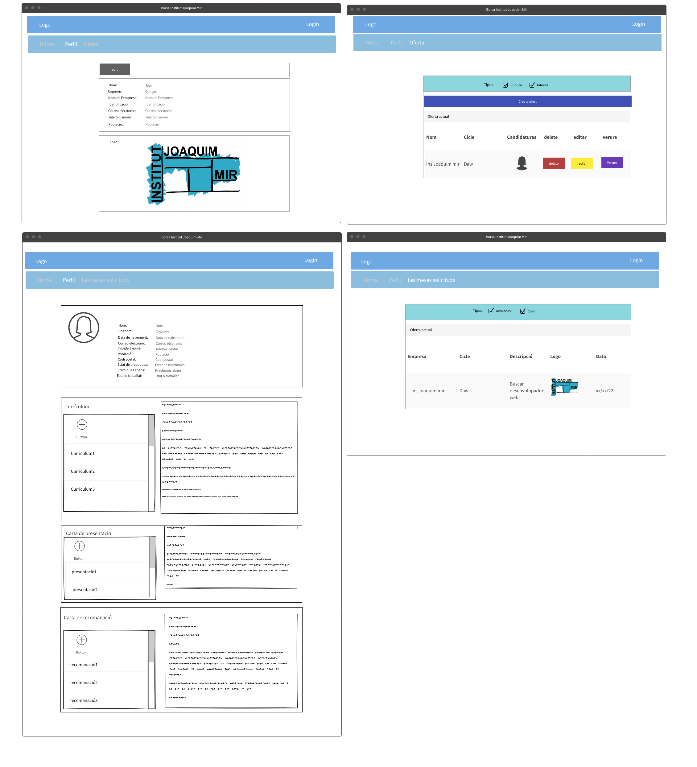

- El cos de la pàgina amb l’estructura adequada a cada cas.

- S’utilitzarà Bootstrap per facilitar l’adaptació de les pàgines a pantalles de diferents formats.

- En els registres saplicara un fons fosc amb sombra per la visualització del usuaris.

- Accions positives: color verd.

- Accions de crear : color blau.

- Accions per visualizar : color violeta.

- Accions que permeten modificar l’estat de la informació: color groc.

- Accions que no tenen retorn, com eliminar una oferta: color vermell.

- Les imatges serà jpg,jpeg,png

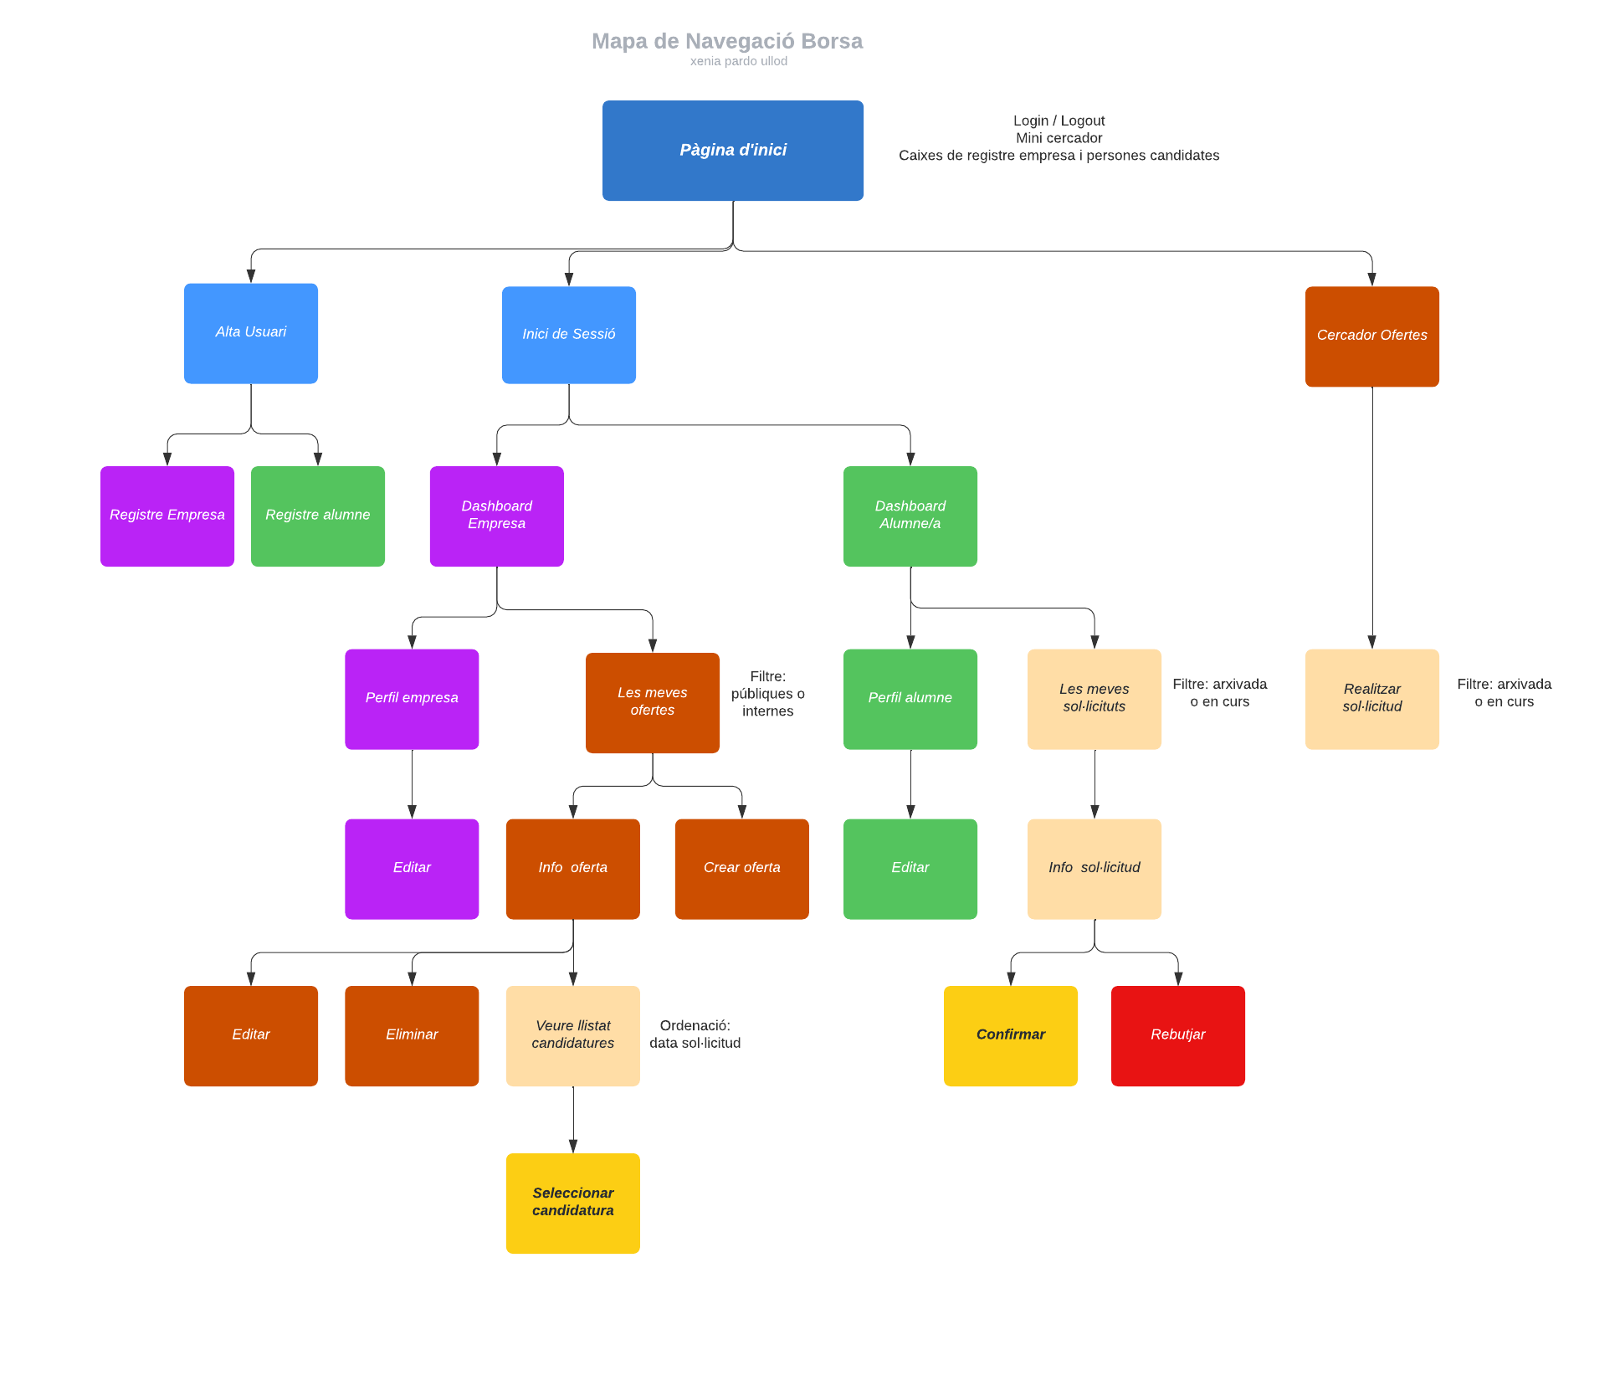

4. Implementació del model de dades: Model relacional en format SQL (o no-SQL)

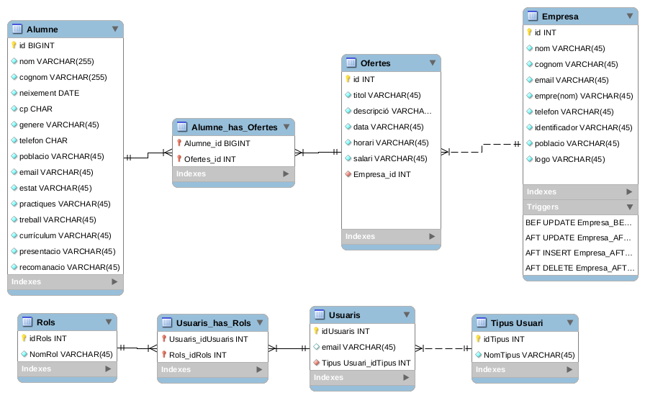

5. Planificació de tasques i estimació de la seva durada:
Planing

